Задание №5 можно распечатать и выполнить или переписать и выполнить в нотной тетради. Выполненные задания подписывать Ф.И. класс и присылать на электронную почту
muzpauza@mail.ru

1. Завершите построение цепочки восходящих и нисходящих мажорных гамм, проставляя нужные знаки альтерации ( диезы и бемоли ) около нот.
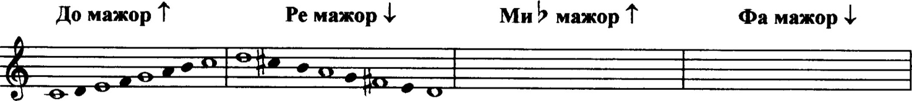

Соль мажор Ля мажор Си ь мажор До мажор
2. Подпишите все интервалы.

3.Подпишите аккорды, указывая ступени, на которых они построены.
Фа мажор ре минор

Ре мажор си минор

